## 图文混排文档

1. 相关文件和对应目录以及附加说明：
   1. 文件列表：

|  |  |  |
| --- | --- | --- |
| 文件名 | 对应目录位置 | 附加说明 |
| HtmlLink.cs | 任意 | 超链接处理的脚本 |
| MotionEmoji.cs | 任意 | 动态表情处理脚本 |
| MixedLabel.cs | 任意 | 图文混排处理脚本 |
| MixedLabelUtil.cs | 任意 | 图文混排处理的一些函数封装 |

|  |  |  |
| --- | --- | --- |
| 文件名 | 对应目录位置 | 附加说明 |
| LinkDelegate.lua | Lua目录/LinkDelegate/LinkDelegate.lua | 用于处理超链接点击的回调 |

1. AssetBundle：chat_emoji（表情的AssetBudnle），放到对应的AssetBundle目录
2. 注册Lua回调：
   1. 需要CustomSettings内注册MixedLabel类
3. 使用方法：
   1. 创建Prefab：在Unity中创建几个GameObject，结构如下：
   2. 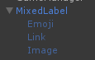
   3. MixedLabel对应组件：
   4. 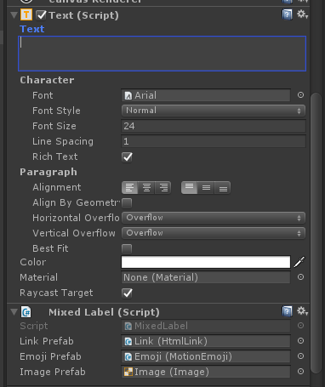
   5. Emoji对应组件：
   6. 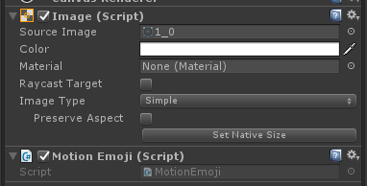
   7. Link对应组建：
   8. 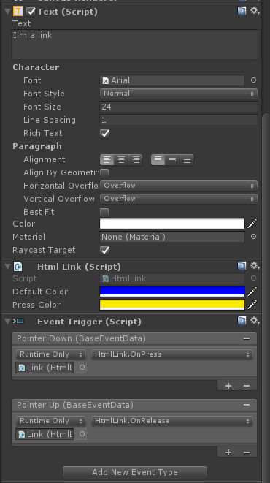
   9. Image对应组件：（暂未开发）
   10. 所有文字组件锚点均为左上角，横向，纵向都设置为OverFlow，LineSpace默认为1，其他参数均可修改
   11. 除了父节点，其他节点必须将Active 为false
4. 字符串转译符：
   1. [e-表情ID] ：表情转移符，格式固定
   2. [h-超链接字符_回调关键字]：超链接转译，其中超链接字符对应该链接显示的文字信息，回调关键字则会传入Lua 层进行处理，关键字可以拓展（具体格式尚未定稿），例如[h-这是一个很帅的超链接！_ThisIsAGreatLink:ItemId:80:Count:90]，则会将ThisIsAGreatLink:ItemId:80:Count:90传入LinkDelegate.lua，具体处理逻辑由Lua完成。
   3. [i-图片名]：（未实现）
5. 如何使用：
   1. 使用资源管理器，加载Prefab，获取MixedLabel的 Component，调用Init方法进行图文混排
   2. 如果存在超链接回调，则需要再LinkDelegate.lua中添加对应条目来处理逻辑。
6. 存在的问题：
   1. 同一条目存在过多的表情或超链接时，导致创建时间几何式递增。
   2. 暂不支持自定义图片混排